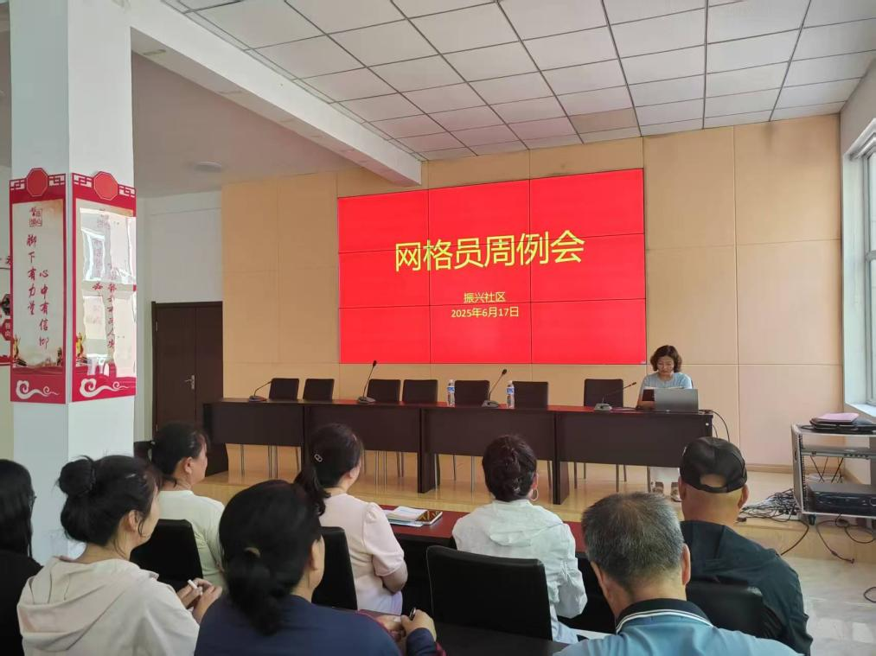

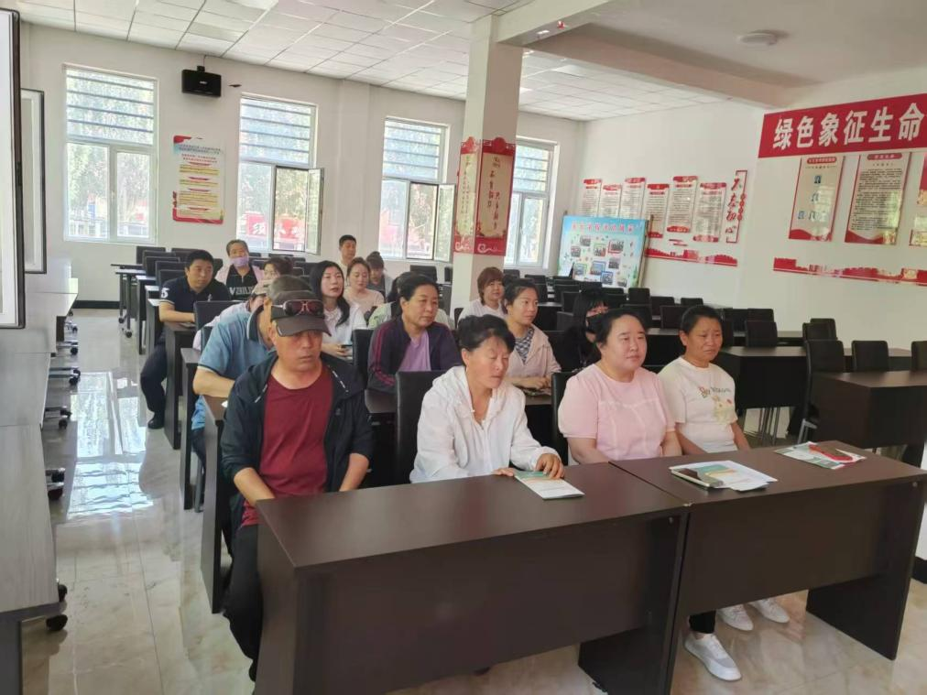

#### 2025年6月17日下午，振兴社区召开网格员周例会，会议对防城市内涝工作，巷道环境卫生整治、就业政策宣传、智慧社区信息及时更新等工作进行部署。